УДК 621.396.6

**РЕГУЛИРОВАНИЕ ОТКЛОНЕНИЙ НАПРЯЖЕНИЯ В ГОРОДСКИХ И СЕЛЬСКИХ ЭЛЕКТРИЧЕСКИХ СЕТЯХ ДОНЕЦКОГО РЕГИОНА**

**Кобенок В.С., Волошин Е.А., студенты; Шлепнёв С.В., к.т.н. (Ph. D.), доц.**

(*Донецкий Национальный Технический Университет, г. Донецк, Украина)*

Объектом исследования является величина отклонения напряжения в городских и сельских электрических сетях Донецкого региона.

В статье решаются проблемы, связанные с построением доверительного интервала математического ожидания для определения совместимости опытных данных, сглаживанием экспериментальных данных, а также рассматриваются вопросы по улучшению качества напряжения.

Экспериментальным путем в течении одного дня февраля 2009 года были произведены следующие измерения напряжения:

1. Измерения напряжения с интервалом в один час (на протяжении суток).
2. В течение каждого интервала времени производилось 10 замеров величины напряжения (около 10 мин.).

Отклонение напряжения является случайной величиной. Из практики известно, что закономерности, наблюдаемые в массовых случайных явлениях, проявляются тем точнее и отчетливее, чем больше объем статистического материала. Но даже при бесконечном количестве *N* опытов нельзя точно найти вероятностные характеристики. Однако при достаточно большом *N* вероятность расхождения между экспериментальными и теоретическими значениями мала, поэтому результаты измерений можно принимать в качестве исходных [1].

Для точного нахождения доверительных интервалов необходимо знать заранее вид закона распределения. Идея точных методов построения доверительных интервалов сводится к следующему – любой доверительный интервал находится из условия, выражающего вероятность выполнения некоторых неравенств, в которые входит интересующая нас оценка. Закон распределения оценки в общем случае зависит от самих неизвестных параметров.

В нашем случае было произведено *N* независимых опытов над случайной величиной – напряжением – в городских и сельских электрических сетях. Ранее было установлено [2], что эта величина распределена по нормальному закону. При экспериментальных исследованиях ограничились только нахождением оценки для математического ожидания [3].

На протяжении экспериментов было произведено 240 измерений величины напряжения. Были построены доверительные интервалы с доверительной вероятностью  Затем, проверяя каждое измерение, были выявлены значения, которые не входили в доверительный интервал, т.е. результаты опытов с грубой погрешностью. Для сельских электрических сетей таких значений оказалось 16, для городских – 22.

Считая процесс отклонения напряжения стационарным [3], определены математическое ожидание , дисперсия  и нормированная корреляционная функция  (рис.1).

Графики функций , представленные на рис. 1 не являются вполне гладкими. Это можно объяснить недостаточным объёмом экспериментальных данных, что не позволяет неровностям полностью сгладиться.

Для того, чтобы сгладить колебания экспериментально найденной функции , заменим её приближённо функцией вида:

,

где параметр  подобран по методу наименьших квадратов.

Вычислив значения функции , построим графики сглаживающих кривых. На рис. 1,а и 1,б они проведены сплошной линией.

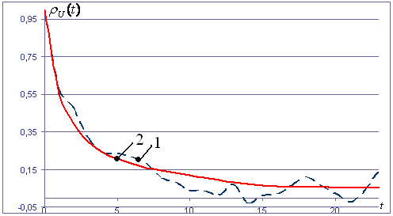 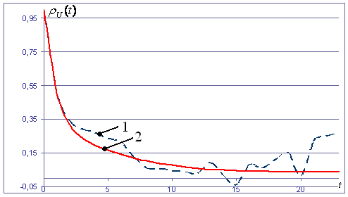

а б

Рисунок 1 – Графики нормированной корреляционной функции (1) и сглаживающей кривой (2):

а – для городских электрических сетей,

б – для сельских электрических сетей

Проанализировав измеренные данные можно отметить, что нормы стандарта [4] на одноминутные отклонения напряжения выполняются только для городских сетей, поскольку все значения не превышают допустимый предел в 5%. Для сетей же сельского района ни одно из значений не удовлетворяет нормам ГОСТ.

Низкое качество электрической энергии в электрических сетях вызывает значительное ухудшение технико-экономических показателей основного электросилового оборудования и электроприемников.

В настоящее время известны два основных способа обеспечения высокого качества напряжения:

– снижение потерь напряжения;

– регулирование напряжения.

Снижение потерь напряжения достигается:

а) выбором сечения проводников линий электропередач по условиям потерь напряжения;

б) применением продольной емкостной компенсации реактивного сопротивления линии;

в) компенсацией реактивной мощности для снижения ее передачи по электросетям, с помощью конденсаторных установок и синхронных электродвигателей, работающих в режиме перевозбуждения.

Регулированиенапряжения можно осуществить следующими способами:

а) с помощью трансформаторов, установленных на энергоснабжающем предприятии, оснащённых устройством автоматического регулирования коэффициента трансформации в зависимости от величины нагрузки;

б) с помощью промежуточных трансформаторов, оснащённых устройством переключения отпаек на обмотках (РПН, ПБВ) с различными коэффициентами трансформации.

Ответственность за поддержание напряжения в пределах, установленных ГОСТ 13109-97, возлагается на энергоснабжающую организацию. Однако часто по ряду причин энергоснабжающие организации не уделяют должного внимания контролю состояния системы РПН или ПБВ на ТП в зависимости от сезонов года. Кроме того, величина напряжения меняется и в течении суток. Поэтому желательно применять автоматическое регулирование, что позволит решить обе проблемы, изложенные выше.

На основе полученных в результате обработки данных, можно сделать следующие выводы:

1. Определено, что результаты измерений напряжения в сельских и городских электрических сетях являются совместимыми.

2. Построены графики нормированных корреляционных функций и сглаживающих кривых.

3. Установлено, что случайные функции, описывающие процесс отклонения напряжения в сельских и городских электрических сетях, обладают эргодическими свойствами.

4. Рассмотрены способы повышения качества напряжения и приближения его к номинальному значению.

Перечень ссылок

1. Шидловский А.К., Куренный Э.Г. Введение в статистическую динамику систем электроснабжения. – Киев: Наукова думка, 1984. – 271 с.

2. Волошин Е.А., Кобенок В.С., Шлепнёв С.В. Оценивание отклонения напряжения в городских и сельских районах Донецкого региона// Вісник кафедри ”Електротехніка” за підсумками наукової діяльності студентів. Тематичний випуск. – Донецьк: ДонНТУ, 2009.

3. Вентцель Е.С. Теория вероятностей. М.: Наука, 1969. – 576 с.

4. ГОСТ 13109-97. Межгосударственный стандарт. Электрическая энергия. Совместимость технических средств электромагнитная. Нормы качества электрической энергии в системах электроснабжения общего назначения. – Введ. в Украине с 01.01.2000.